LAPORAN PRAKTIKUM
REMOTE PROCEDURE CALL (RPC)

Mata Kuliah Komputasi Paralel dan Terdistribusi

Disusun oleh:
Rafli Jonika Putra Melayu
247006111206
G

PROGRAM STUDI INFORMATIKA
FAKULTAS TEKNIK
UNIVERSITAS SILIWANGI
2026

IDENTITAS PRAKTIKUM
Nama | Rafli Jonika Putra Melayu
NIM | 247006111206
Kelas | G
Nomor praktikum | 1, 2, dan 3
Mata kuliah | Komputasi Paralel dan Terdistribusi

DAFTAR ISI
Praktikum 1 – XML-RPC
Praktikum 2 – gRPC dan Protocol Buffers
Praktikum 3 – Concurrency, Benchmark, dan Failover
Dokumentasi Hasil Eksekusi
Kesimpulan dan Kendala
Daftar Pustaka

PRAKTIKUM 1 – RPC DASAR DENGAN XML-RPC

Tujuan dan Dasar Teori
Membangun komunikasi client-server menggunakan XML-RPC dan mengamati keberhasilan serta kegagalan pemanggilan jarak jauh. RPC memungkinkan client memanggil prosedur pada server melalui jaringan. Client stub mengemas parameter (marshalling), mengirim pesan, lalu menerima dan membongkar respons (unmarshalling). XML-RPC menggunakan XML sebagai format pesan yang mudah dibaca, tetapi memiliki overhead tag dan elemen pembungkus.

Langkah Kerja
1. Membuat server yang menyediakan fungsi kalkulator.
2. Menjalankan server pada terminal pertama.
3. Menjalankan client pada terminal kedua untuk memanggil fungsi server.
4. Menghentikan server, lalu mencoba kembali pemanggilan dari client.
5. Mengamati exception ketika server tidak tersedia.

Kode/Perintah Program
Server menggunakan `from xmlrpc.server import SimpleXMLRPCServer`, mendaftarkan fungsi dengan `register_function()`, lalu menjalankan `serve_forever()`. Client menggunakan `xmlrpc.client.ServerProxy("http://localhost:8000/")` untuk memanggil prosedur. Kegagalan komunikasi ditangani dengan `try-except`. Kode lengkap mengikuti file program yang dijalankan pada praktikum.

Hasil dan Analisis
Ketika server aktif, client dapat menghubungi server dan menerima hasil pemanggilan. Ketika server dihentikan, client tidak memperoleh respons dan mengalami exception koneksi. Hal ini menunjukkan bahwa pemanggilan RPC bergantung pada ketersediaan server dan jaringan. Penanganan exception diperlukan agar kegagalan dapat ditampilkan secara terkendali.

Jawaban Pertanyaan Analisis
Ukuran pesan XML untuk tambah(5, 3) harus dihitung dari byte request XML aktual. Data sebenarnya adalah nilai parameter 5 dan 3; overhead mencakup nama metode, tag XML, struktur parameter, dan elemen pembungkus. Persentase data maupun overhead dihitung dengan (ukuran bagian / ukuran total) × 100%. Nilai numerik tidak dicantumkan karena bukti pengukuran byte tidak tersedia pada screenshot yang disebutkan.

PRAKTIKUM 2 – gRPC DAN PROTOCOL BUFFERS

Tujuan dan Dasar Teori
Menyiapkan komunikasi client-server menggunakan gRPC dan Protocol Buffers. Antarmuka layanan didefinisikan dalam file `.proto` sebagai IDL, lalu dikompilasi menjadi kode Python berupa message class dan stub. gRPC menggunakan HTTP/2 sebagai transport secara umum dan Protocol Buffers sebagai format serialisasi biner. Library grpcio dibutuhkan saat program berjalan, sedangkan grpcio-tools digunakan untuk menghasilkan stub.

Langkah Kerja
1. Memasang library gRPC pada lingkungan Python.
2. Menyiapkan file definisi layanan `.proto`.
3. Menghasilkan modul Python menggunakan `grpc_tools.protoc`.
4. Menjalankan server gRPC pada terminal tersendiri.
5. Menjalankan client untuk membuat channel, menggunakan stub, dan memanggil layanan.

Kode/Perintah Program
Instalasi: `python -m pip install grpcio grpcio-tools`. Generate stub: `python -m grpc_tools.protoc -I. --python_out=. --grpc_python_out=. akademik.proto`. Server menggunakan `grpc.server(...)` dan mendaftarkan service. Client membuat koneksi dengan `grpc.insecure_channel("localhost:50051")` dan menggunakan stub hasil generate. Sesuaikan nama file dan port dengan implementasi aktual.

Hasil dan Analisis
Instalasi library menyiapkan dependensi yang diperlukan. Server yang aktif membuka port dan menunggu request. Client menggunakan stub sesuai definisi `.proto` untuk mengirim permintaan. Jika server aktif dan alamat serta port benar, client dapat menerima respons. Screenshot yang ditentukan untuk bagian ini hanya membuktikan instalasi library, server aktif, dan client; pengujian streaming, kompatibilitas, serta ukuran pesan tidak diklaim sebagai hasil pada bagian ini.

Jawaban Pertanyaan Analisis
File `.proto` berperan sebagai kontrak/IDL agar client dan server menggunakan struktur pesan serta nama RPC yang konsisten. Protobuf menyerialisasi pesan dalam format biner, sedangkan XML-RPC menggunakan format teks XML. Perbandingan ukuran secara kuantitatif membutuhkan pesan dengan data yang sama dan pengukuran byte dari kedua format.

PRAKTIKUM 3 – CONCURRENCY, BENCHMARK, DAN FAILOVER

Tujuan dan Dasar Teori
Mengamati layanan RPC saat menerima permintaan bersamaan, membandingkan kinerja berdasarkan jumlah worker, dan menguji perpindahan client ke server cadangan. `max_workers` menentukan jumlah maksimum thread pada ThreadPoolExecutor server. Throughput adalah jumlah request yang selesai per detik, sedangkan latensi adalah waktu penyelesaian request. Failover adalah mekanisme mencoba server alternatif ketika server utama tidak tersedia.

Langkah Kerja
1. Menyiapkan program client dan dua server pada port berbeda.
2. Menjalankan server 1 dan server 2.
3. Menjalankan client untuk mengirim request.
4. Melakukan benchmark dengan `max_workers` 1, 4, dan 10 menggunakan beban yang sama.
5. Mencatat waktu total, throughput, dan latensi rata-rata.
6. Mematikan server 1 saat server 2 tetap aktif, lalu menguji client agar mencoba server cadangan.

Kode/Perintah Program
Server dibuat dengan `grpc.server(futures.ThreadPoolExecutor(max_workers=N))`, dengan N bernilai 1, 4, dan 10 pada pengujian. Client memanggil metode melalui stub. Pada failover, client mencoba endpoint utama terlebih dahulu dan mencoba endpoint kedua ketika menerima status `UNAVAILABLE`. Kode rinci mengikuti implementasi praktikum yang dijalankan.

Hasil Benchmark
Pengujian menggunakan 200 request dari 20 thread client. Hasil pengukuran yang tercatat ditampilkan pada Tabel 3.1.

Analisis Benchmark
Pada 1 worker, throughput 9,65 request/detik dengan waktu total 20,7242 detik. Pada 4 worker, throughput meningkat menjadi 38,64 request/detik dan waktu total turun menjadi 5,1761 detik. Pada 10 worker, throughput mencapai 94,42 request/detik dengan waktu total 2,1181 detik. Dengan beban uji ini, penambahan worker meningkatkan throughput dan menurunkan latensi. Peningkatan tidak selalu linear pada semua perangkat atau beban.

Pengujian Failover dan Analisis
Server 1 menjadi endpoint utama dan server 2 menjadi cadangan. Ketika server 1 dihentikan sedangkan server 2 tetap aktif, client mendeteksi endpoint utama tidak tersedia lalu mencoba server cadangan. Keberhasilan menerima respons dari server 2 membuktikan perpindahan koneksi. Namun, failover koneksi tidak otomatis menyamakan data kedua server. Jika state disimpan di memori masing-masing proses, sinkronisasi data memerlukan database bersama atau replikasi.

Jawaban Pertanyaan Analisis
Jika catatan request_id hanya disimpan di memori, restart server menghapus catatan deduplikasi. Request yang dikirim ulang dapat dianggap baru dan berpotensi diproses dua kali. Perbaikannya adalah menyimpan request_id dan hasil transaksi dalam database persisten, menerapkan constraint unik, serta mencatat perubahan saldo dan hasil transaksi secara atomik. Server cadangan juga harus dapat mengakses state yang sama atau menerima replikasi konsisten.

Tabel 3.1 Hasil Benchmark
max_workers | Waktu total (s) | Throughput (req/s) | Latensi rata-rata (ms)
1 | 20,7242 | 9,65 | 1971,80
4 | 5,1761 | 38,64 | 494,20
10 | 2,1181 | 94,42 | 204,36
Gambar 3.8 Grafik perbandingan throughput berdasarkan jumlah worker.
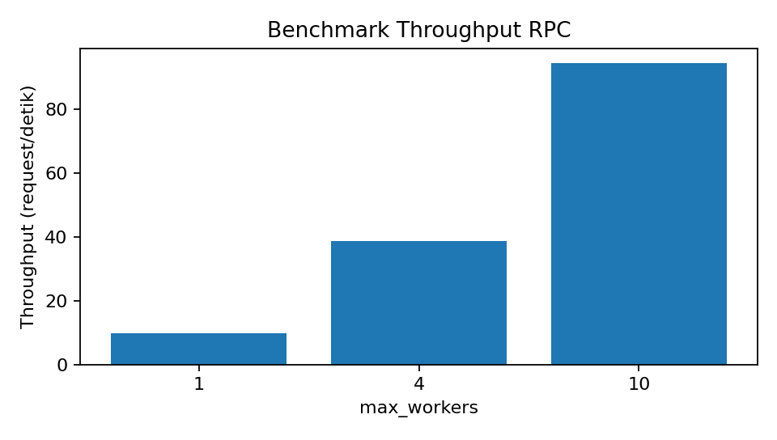

DOKUMENTASI HASIL EKSEKUSI
Tempat bukti screenshot disediakan mengikuti urutan yang diminta. Ganti setiap kotak dengan screenshot asli.
[ TEMPEL SCREENSHOT ASLI DI SINI ]
Gambar 1.1. Server XML-RPC dijalankan dan siap menerima permintaan.
[ TEMPEL SCREENSHOT ASLI DI SINI ]
Gambar 1.2. Client XML-RPC melakukan pemanggilan layanan.
[ TEMPEL SCREENSHOT ASLI DI SINI ]
Gambar 1.3. Client gagal terhubung ketika server tidak aktif.
[ TEMPEL SCREENSHOT ASLI DI SINI ]
Gambar 2.1. Instalasi library grpcio dan grpcio-tools.
[ TEMPEL SCREENSHOT ASLI DI SINI ]
Gambar 2.2. Server gRPC aktif.
[ TEMPEL SCREENSHOT ASLI DI SINI ]
Gambar 2.3. Client gRPC melakukan pemanggilan layanan.
[ TEMPEL SCREENSHOT ASLI DI SINI ]
Gambar 3.1. Client praktikum 3 menjalankan request.
[ TEMPEL SCREENSHOT ASLI DI SINI ]
Gambar 3.2. Server 1 berjalan sebagai server utama.
[ TEMPEL SCREENSHOT ASLI DI SINI ]
Gambar 3.3. Server 2 berjalan sebagai server cadangan.
[ TEMPEL SCREENSHOT ASLI DI SINI ]
Gambar 3.4. Hasil benchmark max_workers = 1.
[ TEMPEL SCREENSHOT ASLI DI SINI ]
Gambar 3.5. Hasil benchmark max_workers = 4.
[ TEMPEL SCREENSHOT ASLI DI SINI ]
Gambar 3.6. Hasil benchmark max_workers = 10.
[ TEMPEL SCREENSHOT ASLI DI SINI ]
Gambar 3.7. Client berpindah ke server 2 ketika server 1 mati dan server 2 tetap aktif.

KESIMPULAN DAN KENDALA
RPC memungkinkan client memanggil layanan server melalui jaringan. Pada Praktikum 1, komunikasi XML-RPC berhasil ketika server aktif dan gagal ketika server tidak tersedia. Pada Praktikum 2, instalasi library serta komunikasi dasar gRPC menjadi tahap penting untuk menjalankan layanan berbasis Protocol Buffers. Pada Praktikum 3, konfigurasi 10 worker memberikan throughput tertinggi dan latensi rata-rata terendah pada pengujian ini. Failover menunjukkan client dapat menggunakan server 2 ketika server 1 tidak aktif, tetapi perpindahan koneksi belum membuktikan replikasi data.
Kendala yang dapat muncul meliputi server belum aktif, alamat atau port tidak sesuai, dependensi belum terpasang, dan perbedaan state antarserver saat failover. Penanganan dilakukan dengan memastikan dependensi tersedia, menjalankan server sebelum client, memeriksa alamat/port, serta menangani exception komunikasi. Untuk menjaga konsistensi data diperlukan penyimpanan persisten atau replikasi.

DAFTAR PUSTAKA
gRPC Authors. (n.d.). gRPC Documentation. https://grpc.io/docs/
Google. (n.d.). Protocol Buffers Documentation. https://protobuf.dev/
Python Software Foundation. (n.d.). xmlrpc — XMLRPC server and client modules. https://docs.python.org/3/library/xmlrpc.html
Python Software Foundation. (n.d.). concurrent.futures — Launching parallel tasks. https://docs.python.org/3/library/concurrent.futures.html

